**О результатах работы противотуберкулезной службы**

**Ивановской области за 2022г.**

***По итогам работы 2022 года эпидемическая ситуация по туберкулёзу в Ивановской области продолжает оставаться стабильной.***

Впервые с диагнозом «туберкулез» зарегистрировано 210 человека, (2021г.- 185 чел.), из них 186 человек - постоянные жители Ивановской области. (2021г.-157 чел.) В большинстве случаев - 80% - заболевшие туберкулезом это люди трудоспособного возраста и в основном мужчины (70%). *Отмечается увеличение заболеваемости туберкулезом на 15%, показатель распространенности туберкулеза остался на уровне 2021г. И составляет 31,3 на 100.тыс населения –всего 306 человек с активным туберкулезом.*

*За 2022г. заболело туберкулезом десять детей. (2021г.-десять детей и один подросток).*

**Эпидемическая ситуация по туберкулезу осложняется сочетанием туберкулеза и ВИЧ-инфекции, а также распространением лекарственно-устойчивого туберкулеза.**

В 2022г. каждый третий впервые выявленный больной туберкулезом имеет еще и ВИЧ-инфекцию, каждый третий впервые выявленный бактериовыделитель имеет устойчивость к основным противотуберкулезным препаратам.

Резервуар туберкулезной инфекции - больные – бактериовыделители – находится на уровне 2021г. и составляет 168 чел.

*Показатель смертности от туберкулеза снизился в два раза по сравнению с 2019г.* Всего за 2022г. от туберкулеза умерло 12 чел. (2021г. – 10

чел).

*Эффективность лечения впервые выявленных больных туберкулезом* с сохраненной чувствительностью составляет 75 %,

*Эффективность лечения больных туберкулезом* с множественной и широкой устойчивостью к противотуберкулезным препаратам составляет 73,3% — это очень хороший результат.

В целях повышения эффективности лечения и для удобства пациентов в ОПТД осуществляется доставка противотуберкулезных препаратов пациентам на дом, организован контроль за приемом препаратов при помощи видеосвязи.

*Приоритетной мерой профилактики заболевания туберкулёзом является раннее выявление туберкулёза среди различных групп населения.*

Охват населения профилактическими осмотрами на туберкулез в 2022году выше, чем в 2021 году и составляет 78,6% (в 2020 году-75,6). Всего за 2022 год осмотрено на туберкулез 769915 человек (в 2021 году-746776 чел.)

Охват туберкулинодиагностикой детей 0-17лет так же повысился по сравнению с аналогичным периодом 2020г. и составляет 86,2% (2021г-84,2%).

  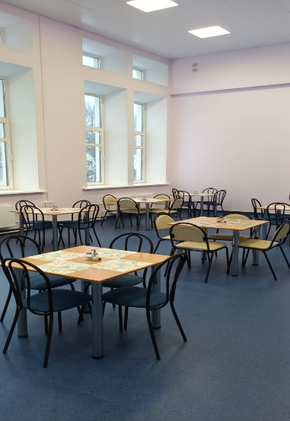

В 2022году руководство ОПТД большое внимание уделяло повышению удовлетворенности населения Ивановской области оказываемой фтизиатрической помощью. Во многих отделениях и филиалах ОПТД проведены ремонты, созданы комфортные условия пребывания как на стационарном этапе лечения, так и на амбулаторном. Разработано разнообразное меню двух видов- зимнее и летнее. Много внимания уделяется реабилитации после перенесенного туберкулеза – полным ходом идет ремонт отделения восстановительного лечения, где восстанавливаются не только пациенты после перенесенного туберкулеза, но и перенесшие ковидную инфекцию.

